Использование фоновой музыки
в режимных моментах жизни дошкольников

По мнению известного психолога Б. М. Теплова, музыка – зеркало души человеческой, эмоциональное познание, модель человеческих эмоций. Можно сказать, что в дошкольном возрасте ребёнок – сама эмоция, и поэтому его встречи с музыкой трудно переоценить.

Хотелось бы, чтобы музыка звучала на протяжение всего дня, обогащая эмоциональную сферу ребёнка новыми впечатлениями.
Музыкальное воспитание ребёнка как важнейшая составляющая его духовного развития может стать системообразующим фактором организации жизнедеятельности детей.
Один из вариантов использования потенциала музыкального искусства связан с фоновой музыкой – музыкой, звучащей «вторым планом». Насыщение жизни ребенка музыкой, расширение и обогащение опыта ее восприятия происходит благодаря непроизвольному накоплению музыкальных впечатлений. Воздействуя на нравственное и эстетическое развитие ребёнка, музыка является ценной основой воспитательной системы, а музыкальное сопровождение режимных моментов помогает эффективной работе.
Так, во время домашних занятий по математике с целью активизации интеллектуальной деятельности, для повышения сосредоточенности, концентрации внимания используют только звучание музыки фоном. Во время знакомства с окружающим миром взрослый может обратиться к музыке, характеризующей явления природы, способствующей проявлению эмоциональных откликов, обогащений и углублению представлений об исследуемом объекте. Слушание музыки во время рисования влияет на выразительность образов, создаваемых в рисунках, на оригинальность цветовых решений.
Звучание музыки фоном в режимные моменты (вовлечение детей в образовательную деятельность, подготовка ко сну, пробуждение, свободная деятельность, релаксация) создаёт эмоционально комфортный климат.
Непроизвольный слуховой опыт детей должен пополняться на основе лучших образцов музыкальной культуры: классическая музыка несёт в себе выразительные образы вечных понятий – красоты, добра, любви, света, образы эмоциональных состояний, свойственных и ребёнку, и взрослому.
Выполнение физических упражнений под музыку является наиболее эффективной формой создания у детей правильного понимания характера движений, совершенствуется координация движений, улучшается осанка, повышается жизненный тонус –всё это создаёт у ребёнка бодрое, радостное настроение и благоприятно сказывается на состоянии всего организма.
Дети могут самостоятельно или вместе со взрослым петь любимые песни, танцевать.
Для расслабления, снятия эмоционального и физического напряжения, для приятного погружения в дневной сон необходимо воспользоваться благотворным влиянием мелодичной классической и современной релаксирующей музыки, наполненной звуками природы (шелест листьев, голоса птиц, стрекотание насекомых, шум морских волн, крик дельфинов, журчание ручейка).
Особое внимание следует уделить музыкально –рефлекторному пробуждению малышей после дневного сна, помочь устранить сонливость.
Таким образом, включение фоновой музыки в повседневную жизнь позволит привить ребёнку элементы музыкальной культуры и повысить качество музыкального воспитания.
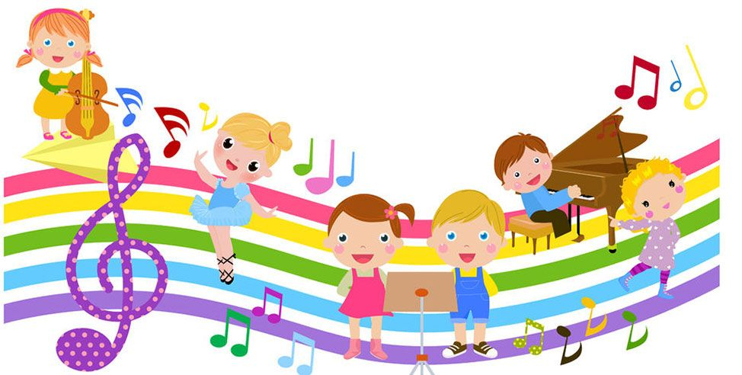

Музыкальный руководитель
Шемина И.В.

